作 者 推 荐

安德莉亚·J.约翰逊（Andrea J. Johnson）

作者简介：

安德莉亚·J.约翰逊（Andrea J. Johnson）是一位自由娱乐作家，她主要撰写女性生活方式方面的文章，为此类网站和Popsugar网站供稿。她对八卦信息的热爱，使她能够抓住现实生活中的头条新闻，并将其转变成扣人心弦的解谜故事。她的安乐椅解谜小说《诗意的正义》在2014年发生的特拉华毒品实验室丑闻中找到灵感，并利用安德莉亚自身的法庭工作背景，探讨审判速记员如果能够熟练掌握法律，将会发生什么。

除了是一名作家，安德莉亚是加利福尼亚州的一名经认证的速记记者，也是国家法院记者协会的成员。她目前居住在切萨皮克和特拉华湾附近的德尔马瓦半岛，那里也是她最新系列小说的故事背景。她还是美国解谜作家协会（Mystery Writers of America）、美国浪漫小说作家协会（Romance Writers of America）和东海岸作家协会（Eastern Shore Writers Association）的成员。

此外，她还拥有加州大学圣地亚哥分校（UC San Diego）颁发的编辑证书和塞顿山大学（Seton Hill University）的小说写作硕士学位。她还为LitReactor、作家基金和DIY MFA等网站撰写关于写作技巧的文章。

在安德莉亚不写故事的时候，她喜欢抱着一大杯热气腾腾的姜茶，仔细阅读最新的超市商品手册。

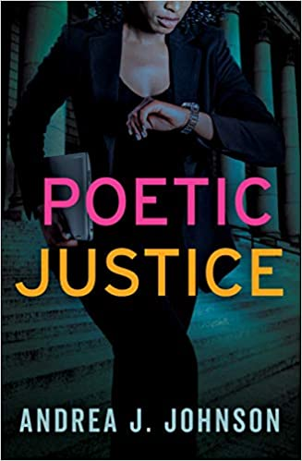
中文书名：《诗意的公正》
英文书名：POETIC JUSTICE
作 者：Andrea J. Johnson
出 版 社：Polis/AGORA
代理公司：Biagi /ANA/Connie Xiao
页 数：320页
出版时间：2020年9月
代理地区：中国大陆、台湾
审读资料：电子稿
类 型：惊悚悬疑

内容简介：

《诗意的正义》（POETIC JUSTICE）是安德莉亚·J.约翰逊（Andrea J. Johnson）是一部引人入胜的惊悚小说，也是“维多利亚·贾斯蒂丝系列”（Victoria Justice Series）的第一部作品，《欺骗的正义》（DECEPTIVE JUSTICE）是这个系列的第二部作品，将于2021年秋季出版。

25岁的维多利亚·贾斯蒂丝（Victoria Justice）曾经被一个高中校霸欺负，差点儿被淹死，她从未真正从这件事中恢复过来，但她一直在斯科特·沃纳梅克（Scott Wannamaker）的指导下，重建自己的信心，努力成为一名法庭速记员。

不过命运总是有那么多巧合，曾经的敌人再次出现在她的面前——法庭上，维多利亚精心打造的世界崩溃了。随着证据消失不见，潜在的无效审判开始显现，最终连法官都淹死在了法院的浴室里。维多利亚意识到，她记录的程序能够解开所有人的秘密……包括凶手的秘密。

维多利亚因未能保护自己的导师而内疚不已，她开始与阿什顿·诺斯（Ashton Nort）——被控对庭审证据处理不当的英俊州警——合作，决心解开围绕此案的阴谋。

与此同时，副总检察长在选后节（Post-Election Festival）上吊自杀。每个人都迅速地接受了他的遗书，觉得这是一种内疚的表现，但维多利亚确信，她的导师之死背后的真相就在于庭审记录。她能抑制住恐惧，破解谜团，找到自己的声音，并且避开杀手的瞄准吗？

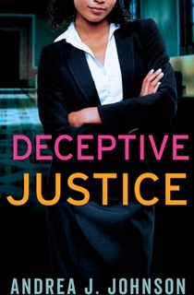
中文书名：《欺骗的公正》
英文书名：DECEPTIVE JUSTICE
作 者：Andrea J. Johnson
出 版 社：Polis/AGORA
代理公司：Biagi/ANA/Connie Xiao
页 数：320页
出版时间：2021年11月
代理地区：中国大陆、台湾
审读资料：电子稿
类 型：惊悚悬疑

内容简介：

法庭速记员维多利亚·贾斯蒂丝在她的办公桌上发现了一个联邦快递，里面装有一个炸弹威胁，她毫不犹豫就向主管坎迪斯·方丹（Candace Fontaine）报告了此事。毕竟，比克顿高等法院对各种各样的罪行并不陌生。但是：就在一通恐吓电话的几分钟之后，大厅里出现了一个神秘的包裹，法院大楼立刻被疏散，所有人都在互相指责——直到一辆停在停车场的汽车爆炸并导致一名来访法官死亡。

当局在该地区搜寻线索，他们在维多利亚的车子下面发现了一个类似的装置，这使她相信，他们原本以为的随机杀害，很可能是专门针对她的。维多利亚除了通话记录和一段来电者啥呀嗓音的模糊录音完全没有其他线索，她只好寻求州警阿什顿·诺斯的保护，并且请当地的新闻记者迈克·斯洛姆帮忙她寻找罪犯。但是，这两个人能否在维多利亚活着抓住凶手之前一直保持和平，不把对方杀死呢？

安德莉亚·J. 约翰逊（Andrea J. Johnson）是女性生活方式网站Popsuge的自由娱乐作家，她的处女作《诗意的公正》于2020年出版，受到高度的赞扬。除了作家之外，安德莉亚还是加利福尼亚州的认证速记记者和国家法庭记者协会的成员。

谢谢您的阅读！
请将回馈信息发至：萧涵糠(Connie Xiao)
安德鲁﹒纳伯格联合国际有限公司北京代表处
北京市海淀区中关村大街甲59号中国人民大学文化大厦1705室, 邮编：100872
电话：010- 82449325
传真：010-82504200
Email: Connie@nurnberg.com.cn
网址：www.nurnberg.com.cn
微博：http://weibo.com/nurnberg
豆瓣小站：http://site.douban.com/110577/
微信订阅号：ANABJ2002

